Le Dieu-Jésus en Afrique
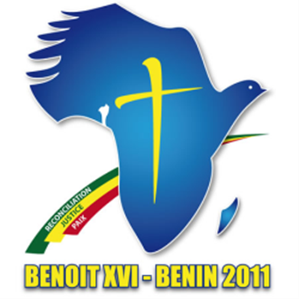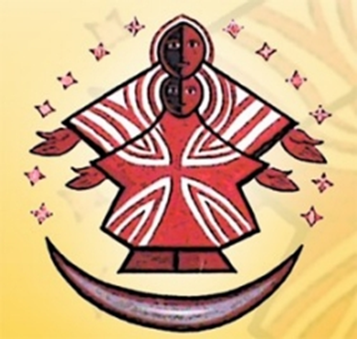
Congrès Panafricain 2012
Zeinab Abdelaziz
Professeur émérite de civilisation française

Avant d’aborder le sujet principal, qui est le texte du message de Benoît 16 à l’occasion de l’ouverture du Congrès Panafricain des laïcs catholiques, organisé à Yaoundé au Cameroun, du 4 au 9 septembre 2012, indiquons, d’après les deux logos en-tête de cet article, que le sens est clair : l’évangélisation de l’Afrique, une évangélisation que le Vatican mène obstinément. Mais si le premier comporte un message visible, le Continent flanqué d’une croix, le second, bien qu’il soit inspiré, copié ou plagié du logos de l’Union Européenne, tiré de l’Apocalypse (12, 1.5a), comprend un message sous-entendu, qui fait penser au commentaire de Jean-Paul II, lorsqu’un journaliste lui demandait son opinion sur le nombre alarmant de ceux qui quittent l’église, il répondit en toute connaissance de cause : « Il me suffit le nombre de ceux qui se convertissent en Afrique » ! C’est pourquoi Benoît 16 confie à ses laïcs la mission de faire de l’Afrique un « Continent de l’Espérance », une espérance qui compense, pour l’Eglise, la perte de l’Europe sécularisée, qu’il critique d’une façon acariâtre dans son message :
« En outre, il est vrai que même les valeurs traditionnelles les plus valables de la culture africaine sont aujourd’hui menacées par la sécularisation, qui provoque désorientation, lacérations dans le tissu personnel et social, exaspération du tribalisme, violence, corruption dans la vie publique, humiliation et exploitation des femmes et des enfants, croissance de la misère et de la faim. A ceci s’ajoute aussi l’ombre du terrorisme fondamentaliste qui a pris récemment pour cible les communautés chrétiennes de certains pays africains (…) Ne laissez jamais la sombre mentalité relativiste et nihiliste qui touche différentes parties de notre monde ouvrir une brèche dans votre réalité ! ».
Relevons, en passant, cette apostrophe glissée, dans laquelle le pape continue à mener sa croisade vengeresse contre l’Islam et les musulmans, intentionnellement accusés de terrorisme, depuis son frauduleux discours de Ratisbonne, et contre lesquels il prépare une nouvelle attaque, puisqu’il considère ce Congrès panafricain des laïcs tel « un moment significatif dans la préparation de deux événements ecclésiaux d’envergure universelle désormais imminents : le synode des évêques sur la nouvelle évangélisation et l’« Année de la foi », qui doivent tous deux commencer en octobre prochain. Car qui dit évangéliser quelqu’un, désigne en même temps l’extirpation de ladite personne de sa propre Foi.
Cet important Congrès Panafricain est organisé par le Conseil pontifical pour les laïcs, dont l’origine remonte à Vatican II dans ses décrets sur l’apostolat des laïcs. Sa création officielle fut sanctionnée par Paul VI, le 6 janvier 1967. Dix ans plus tard, le même Paul VI le place parmi les dicastères permanents de la Curie Romaine, puisque la participation de tous les laïcs, de tous les chrétiens et de toutes les églises locales à l’évangélisation du monde est un des principaux arrêts de Vatican II.
Et pour ceux qui ne le savent pas encore, c’est ce Concile Œcuménique Vatican II qui non seulement réhabilita les juifs du meurtre déicide, malgré toutes les accusations qui existent encore dans les évangiles, mais qui imposa l’infamie de son décès à tous les chrétiens, anciens et modernes ! C’est ce même Concile qui décréta aussi l’évangélisation du monde.
Mais pour saisir la profondeur du commentaire de Benoît XVI, concernant les grandes richesses de l’Afrique et ses immenses ressources spirituelles, il faut remonter à la seconde Assemblée spéciale pour l'Afrique, tenue au Vatican du 4 au 25 octobre 2009, qui avait pour titre "l'Eglise en Afrique, au service de la réconciliation et de la paix". Presque 250 pères ou évêques, participaient pour débattre des problèmes d'un des continents les plus exposés aux guerres, à la misère imposée, aux conséquences coloniales et poste-coloniales. Mais, acte fort révélateur, le 27 octobre 2009, à la fin de leur réunion, les Pères synodaux, "rendent grâce à Dieu pour l’abondance des ressources naturelles de l’Afrique" !
Que viennent faire ici les ressources naturelles ?
Tristes remerciements, puisque c'est pour une raison économico-politique que cette Assemblée spéciale s'est réunie, car il est dit nettement, d’après une des interventions : "Les ressources minières africaines valent 46 200 milliards de dollars" et qu' "avec 12% de cette somme, l’Afrique pourrait financer la construction d’infrastructures au niveau européen". Un patrimoine largement suffisant pour transformer le continent en une des premières puissances mondiales. Une autre intervention de la même Assemblée avance : "Selon une étude effectuée par une société de consultation spécialisée dans les investissements en Afrique, il y a dans le continent africain 10 millions de gisements de matières premières (aussi bien dans la terre ferme qu’en mer), mais seulement 100 000 sont exploités. 9 millions 900 mille gisements, soit 90% du total, ne sont pas mis en valeur. Bien plus, elles sont connues et même cataloguées dans une banque de données, qui se targue des technologies satellitaires et informatiques les plus avancées".
Il n'est donc pas étonnant de lire comme conclusion finale de cette Assemblée : "Pour sa part l’Église cherchera à instituer dans les différentes nations du continent un système de formation dans la gestion des ressources naturelles". Ce qui veut dire clairement : plus d'ingérence, pour mieux s'accaparer de ces ressources-aubaines ! (cf. notre article l’évangélisation et l’appauvrissement de l’Afrique, 5.11.2009).
Cependant, demeure une erreur théologique dans ce message de Benoît XVI, pour le Congrès Panafricain, qui porte atteinte à l’autorité juridictionnelle suprême du Pape, définie par le Concile Vatican I (1869-1870) comme "infaillible" et "docteur suprême de la Vérité", une erreur fatale de la part d’un Saint-Père qui se trompe dans le Credo de son Eglise !
Parlant de la sainte soudanaise Joséphine Bakhita, il répète à deux reprises dans le même paragraphe : "la rencontre avec le Dieu de Jésus Christ"... Est-ce à ce point le pape ignore le Credo de l’Eglise qu’il préside, ou bien y a-t-il autre chose ?
Tout chrétien est censé connaître et réciter après sa foi en un seul Dieu : "Nous croyons en un seul Seigneur, Jésus-Christ, le Fils unique de Dieu, né du Père avant tous les siècles, Lumière issue de la Lumière, vrai Dieu issue du vrai Dieu". La Trinité, que personne ne comprend, met Dieu, Jésus et le Saint Esprit à pieds d’égalité : un seul Dieu en trois personnes. Comment se fait-il donc que le pape répète à deux reprises : le Dieu de Jésus, marquant une différence nette et catégorique entre les deux ?
La seule explication pour réhabiliter ce grand théologien est de dire, sans mépris, que c’est là un jeu de mot qui révèle une attitude double-faces. Nécessité exige : Sachant que la grande majorité des africains est musulmane, pour lesquels la déification de Jésus est une barrière infranchissable et incontournable, le pape leur présente Jésus comme étant subordonné au Père, de sorte à ce qu’ils puissent accepter ou avaler l’évangélisation sans trop résister !
Quelle Probité !

6 septembre 2012

